Дистанционная олимпиада по русскому языку для 5-7 классов (2 тур) 2016/17 год Вильдановой Гульназ.

1. При подготовке текстов для теле- и радиопередач следует уделять большое внимание эвфонии – эстетике звучащей речи. Поработайте радио- и телередакторами. В следующих предложениях укажите недостатки звуковой организации речи. Чтобы легче было их найти, произнесите фразы вслух! Охарактеризуйте эти недочеты речи, используя лингвистические термины. Отредактируйте предложения так, чтобы их можно было использовать в радио- или телепередаче.
2. ***Все слышали, как скрипят тормоза за закрытым окном.***

Все слышали, как за окном скрипели тормоза машины.

Употребление лишнего слова, лексическая избыточность.

1. ***Жаль, жаль, но наши футболисты сегодня ушли с поля без голов.***Во этом предложении употребляется слово «без голов», т.е. без гола (без голов – н.ф. гол), а также можно понять так, что без голов – без головы, что затрудняет или дает двоякое понятие предложения. Большой недостаток фонетической организации речи — столкновение одинаковых звуковых комплексов: слогов, частей слова, похожих по звучанию слов.
2. ***Солдаты охраняют границу как зеницу ока.***

*Разрушение образного значения фразеологизма в неудачно организованном контексте.*

1. ***Люди вышли на поля, в сады, а у озера сегодня ни души.***

Люди вышли в поля, в сады, а у озера сегодня не было ни души. Установление отношений однородности между членами простого предложения и частями сложного.

1. ***Конкурс взрослых исполнителей частушек и загадок привлек много поклонников этих жанров.*** Конкурс исполнения взрослыми частушек и загадок привлёк многих поклонников.

Перестановка членов предложения, что ведет к неправильному смыслу.

1. Какие личные имена, встречающиеся в России (современные или старые), обозначают «*Большой*», «*Мудрость*», «*Стойкий, постоянный*», «*Благородный*», «*Маленький*»? К первым трем именам подберите нарицательные имена существительные, родственные по происхождению. Укажите лексические значения этих имен существительных.

Большой – Глеб - глыба

Мудрость – София - философия  
 Стойкий, постоянный – Константин - кость  
 Благородный – Евгений  
 Маленький – Павел

Глыба – большой обломок твердого вещества.  
Философия – наука о жизни.

Кость — твёрдый орган живого организма.

1. Составьте текст, в котором были бы использованы следующие фразеологизмы: *дело в шляпе, где наша не пропадала, глаза на лоб полезли, тьма-тьмущая.*

Должны быть включены в текст все четыре фразеологизма. Их можно использовать в любом порядке. Можно менять формы слов в тех случаях, когда это позволяют нормы использования данного фразеологизма.

Пятому «А» классу дали задание: написать сочинение на тему «Мой лучший друг». Девочка Катя написала сочинение первая, и думает: «ну, дело в шляпе, где наша не пропадала!»,  
и радостная идет сдавать свою работу учителю.

Учитель проверял-проверял сочинение, и глаза у него на лоб полезли: ошибок – тьма-тьмущая! Ставит двойку, отдает тетрадь хозяйке и говорит:

- Поспешишь – людей насмешишь!

1. Как появились известные компьютерные термины *блог, спам* и *Гугл (Google)*? Расскажите интересную историю о происхождении еще одного (любого) компьютерного термина.

1. Блог – это сайт, на котором есть лента новостей одного человека; личная страница в Интернете.  
Первым блогом считается страница [Тима Бернерса-Ли](https://ru.wikipedia.org/wiki/%D0%A2%D0%B8%D0%BC_%D0%91%D0%B5%D1%80%D0%BD%D0%B5%D1%80%D1%81-%D0%9B%D0%B8), где он, начиная с 1992 г., публиковал новости. Более широкое рас­пространение блоги получили с 1996 г. В августе 1999 г. компью­терная компания Pyra Labs из Сан-Франциско открыла сайт Blogger.com, который стал первой бесплатной блоговой службой.  
 2. Спам – это ненужные адресату электронные послания, рекламные письма и т. п., рассылаемые отдельными фирмами по Интернету или электронной почте. В конце XIX века Western Union позволил отправку телеграфных сообщений в своей сети в многократные места назначения. Первый зарегистрированный случай массовой незапрашиваемой коммерческой [телеграммы](https://ru.wikipedia.org/wiki/%D0%A2%D0%B5%D0%BB%D0%B5%D0%B3%D1%80%D0%B0%D0%BC%D0%BC%D0%B0) произошел в мае 1864 года, когда некоторые британские политики получили незапрашиваемую телеграмму, рекламирующую стоматологические услуги.  
 3. Google (Гугл) – это крупнейшая [поисковая система](https://ru.wikipedia.org/wiki/%D0%9F%D0%BE%D0%B8%D1%81%D0%BA%D0%BE%D0%B2%D0%B0%D1%8F_%D1%81%D0%B8%D1%81%D1%82%D0%B5%D0%BC%D0%B0) интернета, принадлежащая корпорации [Google Inc.](https://ru.wikipedia.org/wiki/Google_(%D0%BA%D0%BE%D0%BC%D0%BF%D0%B0%D0%BD%D0%B8%D1%8F)" \o "Google (компания)) Компания основана [Ларри Пейджем](https://ru.wikipedia.org/wiki/%D0%9F%D0%B5%D0%B9%D0%B4%D0%B6,_%D0%9B%D0%B0%D1%80%D1%80%D0%B8) и [Сергеем Брином](https://ru.wikipedia.org/wiki/%D0%91%D1%80%D0%B8%D0%BD,_%D0%A1%D0%B5%D1%80%D0%B3%D0%B5%D0%B9_%D0%9C%D0%B8%D1%85%D0%B0%D0%B9%D0%BB%D0%BE%D0%B2%D0%B8%D1%87). Впервые она была зарегистрирована как частная компания [4 января](https://ru.wikipedia.org/wiki/4_%D1%8F%D0%BD%D0%B2%D0%B0%D1%80%D1%8F) [1996 года](https://ru.wikipedia.org/wiki/1996_%D0%B3%D0%BE%D0%B4), а [19 августа](https://ru.wikipedia.org/wiki/19_%D0%B0%D0%B2%D0%B3%D1%83%D1%81%D1%82%D0%B0) [2004 года](https://ru.wikipedia.org/wiki/2004_%D0%B3%D0%BE%D0%B4) [начала продажу своих акций на фондовом рынке](https://ru.wikipedia.org/wiki/%D0%9F%D0%B5%D1%80%D0%B2%D0%B8%D1%87%D0%BD%D0%BE%D0%B5_%D0%BF%D1%83%D0%B1%D0%BB%D0%B8%D1%87%D0%BD%D0%BE%D0%B5_%D0%BF%D1%80%D0%B5%D0%B4%D0%BB%D0%BE%D0%B6%D0%B5%D0%BD%D0%B8%D0%B5). Тогда [Ларри Пейдж](https://ru.wikipedia.org/wiki/%D0%9F%D0%B5%D0%B9%D0%B4%D0%B6,_%D0%9B%D0%B0%D1%80%D1%80%D0%B8), [Сергей Брин](https://ru.wikipedia.org/wiki/%D0%91%D1%80%D0%B8%D0%BD,_%D0%A1%D0%B5%D1%80%D0%B3%D0%B5%D0%B9_%D0%9C%D0%B8%D1%85%D0%B0%D0%B9%D0%BB%D0%BE%D0%B2%D0%B8%D1%87) и [Эрик Шмидт](https://ru.wikipedia.org/wiki/%D0%A8%D0%BC%D0%B8%D0%B4%D1%82,_%D0%AD%D1%80%D0%B8%D0%BA) договорились о совместной работе в Google в течение двадцати лет, до 2024 года. Заявленной миссией компании с самого начала была «организация мировой информации, обеспечение её доступности и пользы для всех», а неофициальный лозунг компании, придуманный инженером Google Полом Бакхейтом: «Не будь злом» ([англ.](https://ru.wikipedia.org/wiki/%D0%90%D0%BD%D0%B3%D0%BB%D0%B8%D0%B9%D1%81%D0%BA%D0%B8%D0%B9_%D1%8F%D0%B7%D1%8B%D0%BA) *Don’t be evil*).   
 4. Компьютерный вирус - программа, которая воспроизводит саму себя и тем самым распространяется (заражает другие программы и документы), приписывает себя к ним. Обычно производит вредные действия, мешает работе, уничтожает, искажает данные. Обычно вирус запрограммирован для нарушения работы программ, блокирования работы пользователей, уничтожения файлов, приведения в нерабочее состояние аппаратных комплексов ПК. Самые первые вирусы были безобидными. Это были эксперименты – типа одного из первых вирусов “Creeper”, который просто выводил сообщение “I’M A CREEPER: CATCH ME IF YOU CAN”. Их распространение ограничивалось домашними сетями (Creeper существовал на [TENEX ОС](http://en.wikipedia.org/wiki/TOPS-20)). Это было в 1971 году. Начиналось это довольно медленно и гораздо раньше, чем можно было предположить. Первые вирусы распространялись через оффлайн – они работали с дискетами и переносились на них между компьютерами. Кто же изобрёл вирус? Первый вирус для Mac был написан в качестве подростковой шутки. Первый вирус для PC был сделан для борьбы с пиратством. [В 1981](http://www.ctvnews.ca/prank-starts-25-years-of-computer-security-woes-1.254640) году Ричард Скрента был в 9 классе. Он был очень умным хулиганом, вооружённым компьютером Apple II. Больше всего он любил издеваться над сверстниками по поводу их пиратских компьютерных игр. В 2000 году в [интервью он сказал](http://bandwidthco.com/sf_whitepapers/malware/A%20History%20of%20Viruses.pdf): Я шутил над сверстниками, меняя копии пиратских игр, чтобы они самоуничтожались через определённое количество запусков. Я раздавал игры, на них подсаживались, а затем она вдруг переставала работать и выдавала какой-нибудь смешной комментарий на экран.

1. Какой частью слова (например, приставкой, корнем, суффиксом, сочетанием нескольких частей слова или, наоборот, составной частью приставки или корня) является сочетание букв ТРЕ в каждом из приведенных ниже слов? На какие группы их можно поделить по роли в них буквосочетания ТРЕ?

Треуголка – «тре» приставка, треклятый –«тре» приставка, требование – «тре» входит в корень, треножник – «тре» приставка, треволнение – «тре» приставка, трезвон – «тре» входит в корень, трезубец – «тре» приставка, тревога – «тре» входит в корень, треглавый – «тре» сложение основ, тренинг – «тре» входит в корень.

1. Придумайте нераспространенное простое предложение, которое бы состояло из как можно большего количества слов. Выделите в нем подлежащее и сказуемое. Надпишите над каждым словом (или рядом с ним), к какой части речи оно относится.

Наглый (прил.) соседский (прил.) кот (сущ.), прогуливающийся (деепр.) по (предлог) старому (прил.) забору (сущ.) синего (прил.) цвета (сущ.), обратил (глагол) внимание (сущ.) на (предлог) тарелку (сущ.) со (предлог) сметаной (сущ.), стоявшую (деепр.) на (предлог) нашем (местоим.) подоконнике (сущ.), и (союз) тут (наречие) же (союз) быстро-быстро (наречие) направился (глагол) в (предлог) ее (местоим.) сторону (сущ.), радостно (наречие) облизывая (деепр.) усы (сущ.).

Подлежащее – кот, сказуемые – обратил, направился.

1. Объясните на примерах, как вы понимаете высказывание Л.Н. Толстого: «Сравнение употребляется или чтобы, сравнивая худшую вещь с лучшей, показать, как хороша описываемая вещь, или, сравнивая необыкновенную вещь с обыкновенной, чтобы дать о ней ясное понятие».

У нас на кухне несколько ножей. Они обыкновенные: у всех черная пластмассовая ручка и клинки разного размера и острия.

Но мы пользуемся другим. На кухонном столе в специальной подставке стоит нож для нарезки хлеба. Этот нож сделал и подарил папе его друг народный умелец. У ножа массивная деревянная руҹка светло-кориҹневого цвета и широкое блестящее лезвие, которым хлеб режется легко и ровно. Руҹку ножа украшает приҹудливая резьба скандинавский орнамент, ҹто превращает обыкновенный столовый прибор в настоящее произведение искусства. Я всегда режу хлеб только этим ножом, потому ҹто он оҹень удобен, красив и остро натоҹен.

1. Переведите на современный русский язык фрагмент древнерусского текста.

В 6415 (907) году пошел Олег на греков. <…> Пошел Олег на конях и в кораблях.

<…> да пришел к Царьграду: греки же замкнули Суд, а город затворили.

Вышел Олег на берег, и начал воевать. <…>   
И повелел Олег своим воинам сделать колёса и поставить на колёса корабли.

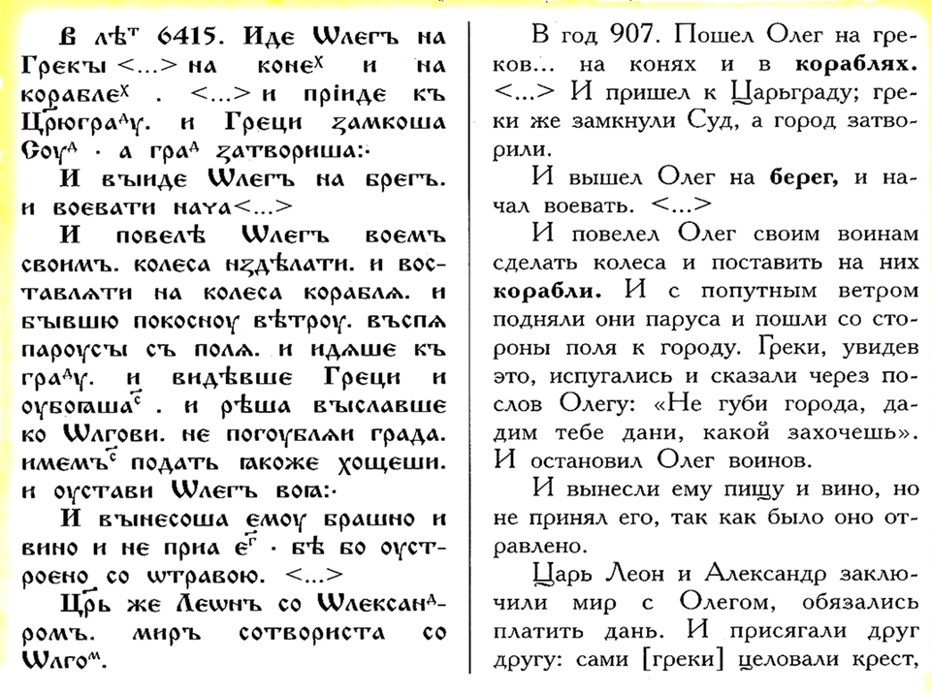

Примечания. Суд – залив, который теперь называется Золотой Рог. В то время замыкался цепью, протянутой между двумя башнями на обеих сторонах входа в залив.

Год 6415 по старому летоисчислению (от сотворения мира) – это 907 год по новому летоисчислению (от Рождества Христова).